Плазматическая мембрана всех клеток, в том числе и нейронов, представлена двойным слоем (бислоем) фосфолипидов, в котором «головки» фосфолипидов обращены к водной среде внеклеточных и внутриклеточных пространств, а парные «хвосты» погружены внутрь и образуют липидную мембрану. Фосфатный слой растворим в воде (гидрофильный, или полярный), а двойной липидный слой — нерастворим (гидрофобный, или неполярный).
Нейроны, помимо своей способности избирательно обнаруживать сигналы из окружения, способны затем интегрироваться во времени и пространстве при передаче своего сообщения другим клеткам. Эта исключительная способность нейрона в основном обусловлена составом и характеристиками его плазматической мембраны
Внеклеточная и внутриклеточная жидкости представляют собой водно-солевые растворы, в которых множество растворимых молекул диссоциируют на положительно и отрицательно заряженные атомы,— ионы. Ионы и молекулы водных растворов находятся в состоянии постоянного возбуждения и осуществляют процесс диффузии—движения из областей высокой концентрации в область меньшей концентрации. Диффузия ионов происходит не только по градиенту концентрации, но и под влиянием электрических градиентов. Положительно заряженные ионы, например ионы натрия (Na+) и калия (К+), называют катионами, поскольку в электрическом поле они движутся к катоду. Отрицательно заряженные ионы, например ионы хлора (Cl-), называют анионами, так как они движутся к аноду. Одноименные заряды (например, Na+ и К+) отталкиваются, а разноименные (например, Na+ и Cl-) — притягиваются. Клеточную мембрану можно рассматривать в качестве электрического конденсатора, поскольку она состоит из двух противоположно заряженных слоев, между которыми расположен изолирующий липидный слой. Электрический потенциал тканевой жидкости на плазматической мембране стремится к нулю (0 мВ) за счет нейтрализующих влияний анионов Cl- на катионы Na+ (и другие катионы), а в цитозоле — за счет влияний белков-анионов на катионы К+.
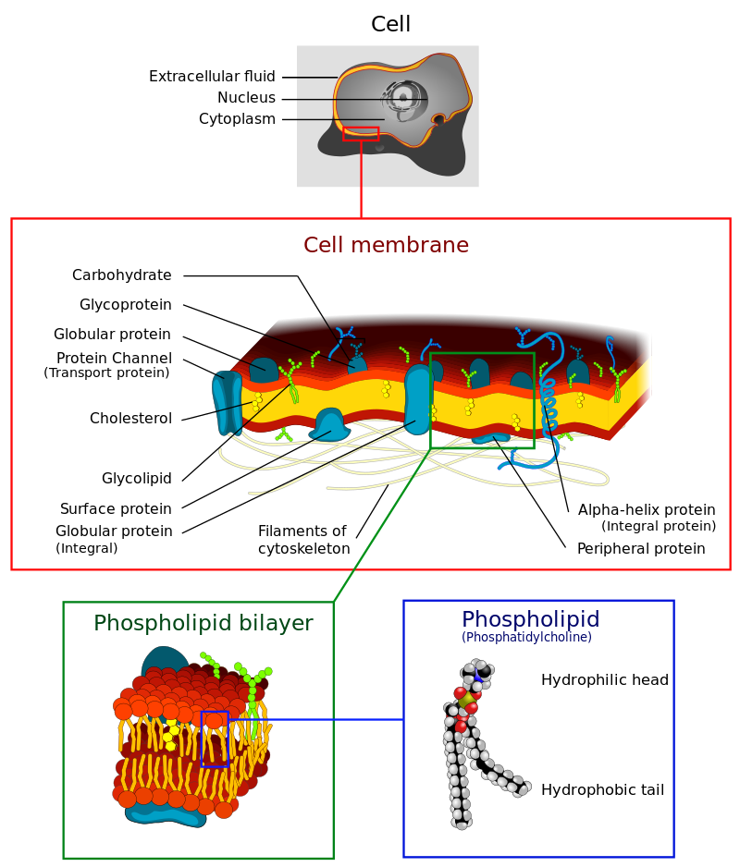
Структуры мембраны
- Ионные каналы
- Na-K насос
- Рецепторы

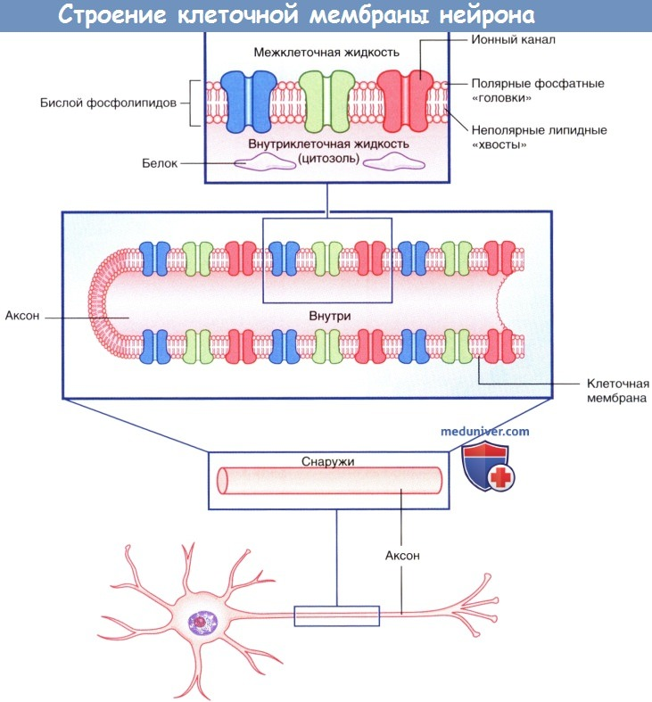
Строение клеточной мембраны нейрона. Изображены мембранные белки, образующие ионные каналы.

а) Ионные каналы. Ионные каналы представляют собой трансмембранные белки, в центре которых находятся отверстия, по которым осуществляется транспорт ионов через клеточную мембрану. Большинство ионных каналов селективно пропускает определенные ионы, например, Na+, К+, Cl-. Выделяют несколько видов ионных каналов, из которых наиболее значимы первые три типа из следующих:
• Неуправляемые (независимые) ионные каналы постоянно находятся в открытом состоянии и осуществляют трансмембранный перенос ионов, создавая потенциал покоя на мембранах нейронов.
• Потенциалозависимые (потенциал-управляемые) ионные каналы содержат потенциалчувствительную цепь аминокислот, регулирующую открытие и закрытие отверстий ионных каналов в зависимости от изменений мембранного потенциала. Потенциал-управляемые ионные каналы играют важную роль в формировании потенциала действия.
• Энергозависимые транспортеры — ионные обменники (насосы) — обеспечивают постоянство концентраций ионов. Натрий-калиевый насос обеспечивает поддержание потенциала покоя.
• Хемоуправляемые (медиаторозависимые) ионные каналы нервной системы обеспечивают временное преобразование мембранного потенциала. В основном эти каналы представлены на постсинаптических мембранах. Активация хемоуправляемых ионных каналов может осуществляться молекулами медиаторов напрямую или опосредованно.
• Механочувствительные каналы активируются под действием физических раздражителей, вызывая деполяризацию мембраны и образование потенциалов действия, что обеспечивает восприятие определенных сигналов нервной системой. Каждый рецептор осуществляет преобразование специфических сигналов, например изменения длины или сократимости мышечных волокон, температурной и тактильной чувствительности кожи, хемочувствительности полости носа и рта или электромагнитных импульсов сетчатки.

На рисунке ниже изображены три неуправляемых ионных канала, обеспечивающих развитие потенциала покоя. Если бы пассивная диффузия различных ионов через соответствующие им каналы осуществлялась свободно в одинаковом объеме, то не существовало бы разницы зарядов внутри и снаружи мембраны. В действительности проницаемость плазматической мембраны для ионов К+ и Cl- намного выше, чем для ионов Na+, поскольку количество ионных каналов различается: калиевые каналы наиболее многочисленны, количество хлорных каналов вдвое меньше, а натриевые каналы встречают реже всего.

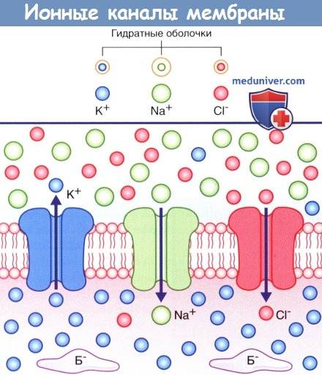
В состоянии покоя ионы Na+ и Cl- сконцентрированы на внешней стороне плазматической мембраны за счет взаимного притяжения и образования толстой гидратной оболочки вокруг ионов Na+. Ионы К+ сконцентрированы на внутренней стороне плазматической мембраны за счет притяжения к белкам-анионам (Б-). Стрелками показано направление ионных градиентов концентрации.

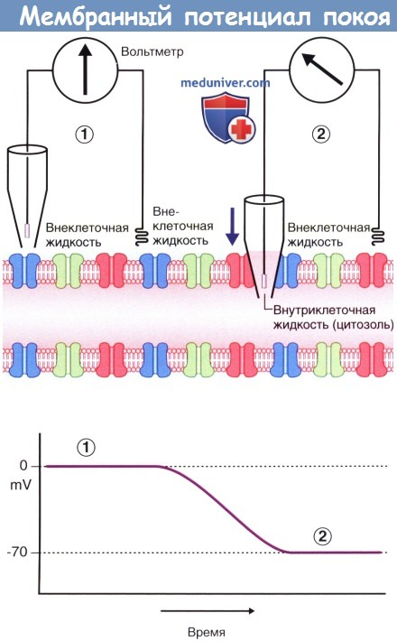
Мембранный потенциал покоя. (1) Оба электрода вольтметра погружены во внеклеточную жидкость, окружающую аксон. Конец левого электрода находится в стеклянной пипетке. Разница электрических потенциалов не регистрируется; на графике отмечены нулевые показатели. (2) При опускании пипетки (направление указано стрелкой) производят пункцию плазматической мембраны для забора внутриклеточной жидкости. Регистрируется разница электрических потенциалов величиной -70 мВ.
б) Мембранный потенциал покоя. Мембранный потенциал невозбужденного нейрона (находящегося в состоянии покоя) формируется за счет разницы концентраций ионов Na+ и К+ во внеклеточной жидкости и цитозоле. Концентрация ионов К+ в цитозоле выше, чем во внеклеточной жидкости в 20 раз, в то время как концентрация ионов Na+ и Cl- во внеклеточной жидкости выше, чем в цитозоле в 10 и 3,8 раз, соответственно. Это обусловлено тем, что ионы К+ под действием химических движущих сил переносятся из клетки в межклеточную жидкость, а ионы Na+ и Cl- — в обратном направлении. На рисунке ниже показан вольтметр, электроды которого погружены в окружающую аксон внеклеточную жидкость. Один из электродов находится в стеклянной пипетке с тонким кончиком. В левой части рисунка, где оба электрода погружены во внеклеточную жидкость, разница электрического напряжения отсутствует, и вольтметр регистрирует нулевой показатель. В правой части рисунка пипетка проникает через плазматическую мембрану аксона в цитозоль, что позволяет оценить электрический заряд внутриклеточной жидкости. В данном случае разность электрических потенциалов составляет -70 мВ, однако у разных нейронов она может варьировать от -60 до -80 мВ.
Для расчета мембранного потенциала покоя применяют уравнение Гольдмана, учитывающее проницаемость мембраны для трех основных ионов и их приблизительное количество. 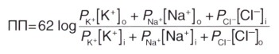
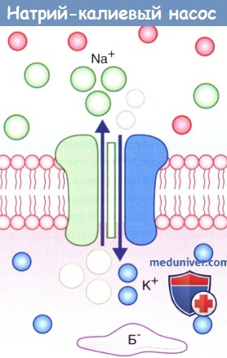 2. Натрий-калиевый насос. Под влиянием градиента концентрации происходит непрерывное перемещение ионов Na+ внутрь клетки, а ионов К+ — наружу, что нарушает постоянство потенциала покоя. Поддержание этого равновесия обеспечивает натрий-калиевый насос, корректирующий пассивное движение ионов. Натрий-калиевый насос представляет собой канал, способный перемещать ионы Na+ наружу, а ионы К+ — внутрь клетки. Во время работы насоса происходит перенос трех ионов Na+ из клетки на каждые два иона К+ в клетку. Перенос обоих катионов осуществляется против градиента концентрации за счет энергии превращения АТФ в АДФ ферментом АТФазой. Активация этого фермента происходит при повышении концентрации ионов Na+ в цитозоле. Аксональная дегенерация при рассеянном склерозе возникает вследствие нарушения работы натрий-калиевого насоса в демиелинизированной аксолемме, что вызывает увеличение концентрации ионов Na+, которое в свою очередь приводит к повышению высвобождения ионов Са2+ из внутриклеточного пула.

